|  |  |  |
| --- | --- | --- |
|  |  |  |

***Nota de premsa***

**EXPOSICIÓ   
Pere Noguera. Família Guerra. Material d’arxiu.**

**La mostra, que s’inaugura dimecres 4 de desembre i es podrà visitar fins al 28 de febrer de 2025, forma part dels actes del Centenari del cinema amateur a Catalunya**

**Pere Noguera parteix d’imatges d’un arxiu fílmic d’origen centreeuropeu trobat que mostren escenes domèstiques d’estiueig i d’altres de la Segona Guerra Mundial. En confronta-les, l’artista dota aquestes imatges de família i de guerra d’una nova significació**

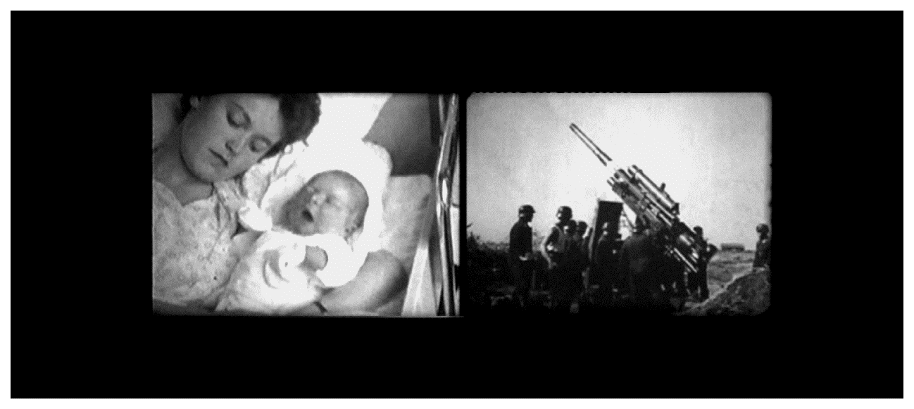

Com a tancament de l’any del Centenari del cinema amateur a Catalunya, la Filmoteca presenta *Família Guerra. Material d’arxiu* de l’artista Pere Noguera (La Bisbal d’Empordà, 1941).

La proposta neix d’una vídeo-instal·lació realitzada a partir d’un arxiu fílmic d’origen centreeuropeu que l’artista va trobar. A les mateixes bobines s’hi van localitzar, indistintament, filmacions d’escenes domèstiques d’estiueig i d’altres que capturen escenes de la Segona Guerra Mundial.

Pere Noguera, artista pioner en l’ús de l’arxiu com a *ready-made*, confronta aquestes imatges de família i de guerra dotant-les d’una nova significació.

Tanmateix, l’artista ens proposa un grup d’obres creades a partir d’arxius fotogràfics i fílmics. Peces a partir de materials ja existents que ens proporcionen noves mirades i lectures a uns objectes que han deixat de tenir una significació per a passar a disposar de nova càrrega simbòlica.

L’exposició, produïda per la Filmoteca de Catalunya, és la primera d'un seguit d’exposicions dedicades a l'obra de Pere Noguera en diferents espais de Catalunya: Bòlit, Centre d’Art Contemporani (Girona); Terracotta, Museu de Ceràmica (la Bisbal d’Èmpordà) i Can Mario, Museu d’Escultura Contemporània de la Fundació Vila Casas (Palafrugell).

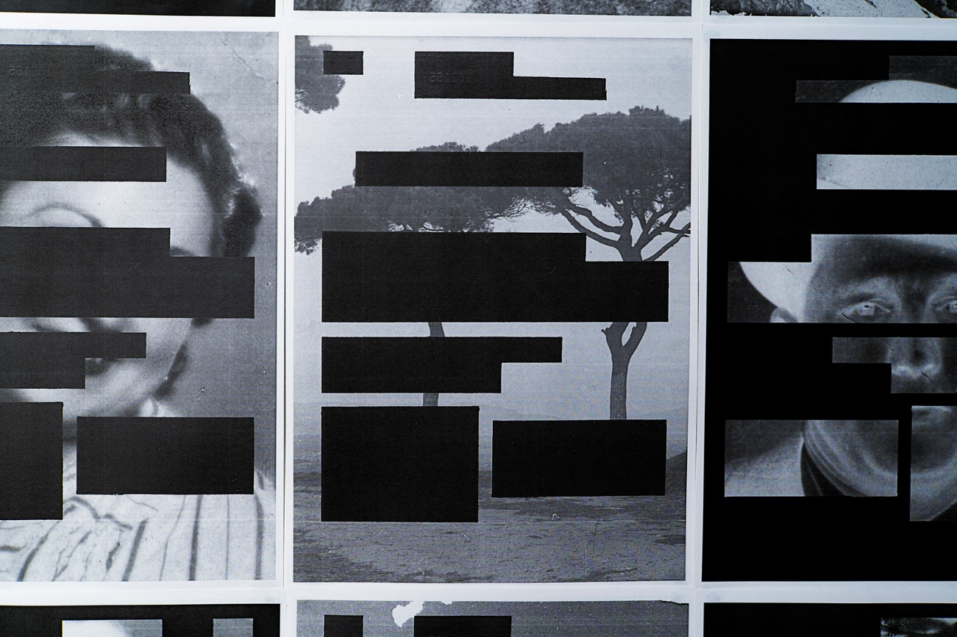  
Detall de la peça Paper carbó de Pere Noguera. Fotografia: Arxiu Pere Noguera.

Les obres que apareixen en aquesta exposició parteixen de dos fons d’arxiu propis de l’artista Pere Noguera: el fons “Encants, Barcelona” i el fons “Família Guerra, la Bisbal d’Empordà”.

**El fons “Encants, Barcelona”** es constituïa de fotografies i clixés dels anys quaranta, cinquanta i seixanta. Aquest material era un exponent clar de la tradició acumulada a l’hora d’entendre la fotografia i el seu procés, basada en una concepció del retrat, contaminada per la ideologia i estètica del franquisme. Noguera revisa l’arxiu fotogràfic, ja en un estat deteriorat, i li atorga una mirada nova a través dels nous procediments digitals que la posen en moviment. Re-actualitza la mirada històrica.

**Al fons “Família Guerra, la Bisbal d’Empordà”**, adquirit a la ciutat empordanesa, al drapaire que habitualment el proveïa d’objectes en desús, Noguera hi localitza un conjunt de bobines de 16 mm procedents d’una família holandesa. Part de les bobines eren filmacions amateurs d’escenes familiars dels anys trenta i quaranta. Unes altres eren material professional editat de la Segona Guerra Mundial.

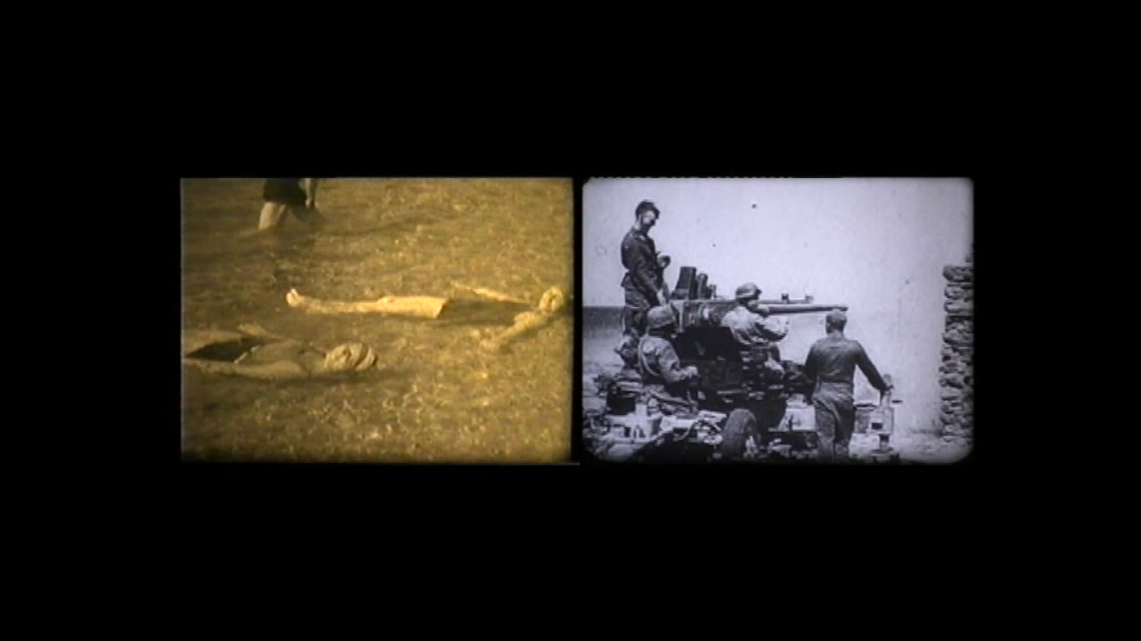

Imatges de l’obra “Postals Família Guerra” de Pere Noguera. Fotografia: Arxiu Pere Noguera.

**Inauguració de l’exposició**

Dimecres 4 de desembre 2024 19.00 h  
Sala Laya

Projecció de: *Fer suc al laberint de Pere Noguera. Lligams insospitats. Pere Noguera i Carles Hac Mor*. ADOLF ALCAÑIZ, ESTER XARGAY, 2009. Catalunya. VC.23’

Presentació a càrrec de Pablo La Parra Pérez. Amb la presència de Pere Noguera.

Si esteu interessats a cobrir la inauguració o fer alguna entrevista podeu confirmar-ho a:  
[jmartinezmallen@gencat.cat](mailto:jmartinezmallen@gencat.cat)

Podeu descarregar dossier i imatges de l’exposició AQUÍ.

Més informació de l’exposició i de les activitats paral·leles [AQUÍ](https://www.filmoteca.cat/web/ca/exposicio/pere-noguera-familia-guerra-material-darxiu).

